МБДОУ МО г. Краснодар
Детский сад № 160

Памятка для
Родителей
(правила безопасности
на дороге)

2015-2016 уч.г.
Памятка для
родителей.
Не спешите, переходите дорогу размеренным шагом. Выходя на проезжую часть дороги, прекратите разговаривать - ребенок должен привыкнуть, что при переходе дороги нужно сосредоточиться.
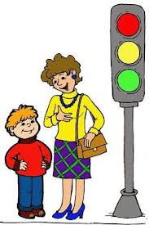
Не переходите дорогу на красный или желтый сигнал светофора, как бы вы при этом не торопились. Переходите дорогу только в местах, обозначенных дорожным знаком “Пешеходный переход”.
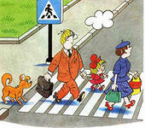

СПАСИБО
ЗА
ВНИМАНИЕ!!!

Привлекайте ребенка к участию в ваших наблюдениях за обстановкой на дороге, показывайте ему те машины, которые готовятся поворачивать, едут с большой скоростью и т.д.
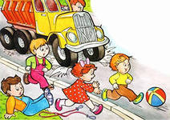
Не разрешайте играть вблизи дороги и на проезжей части!!!
Матириал подготовила:
Скрипникова Н.В.

Из автобуса, троллей-
буса, трамвая, такси выходите первыми. В противном случае ребенок может упасть или побежать на проезжую часть.
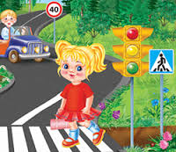
Не выходите с ребенком из-за кустов или машины, не осмотрев предварительно дорогу, – это типичная ошибка и нельзя допускать, чтобы дети ее повторяли.

